Lunsj: Skinke og pastasalat (2 porsjoner)

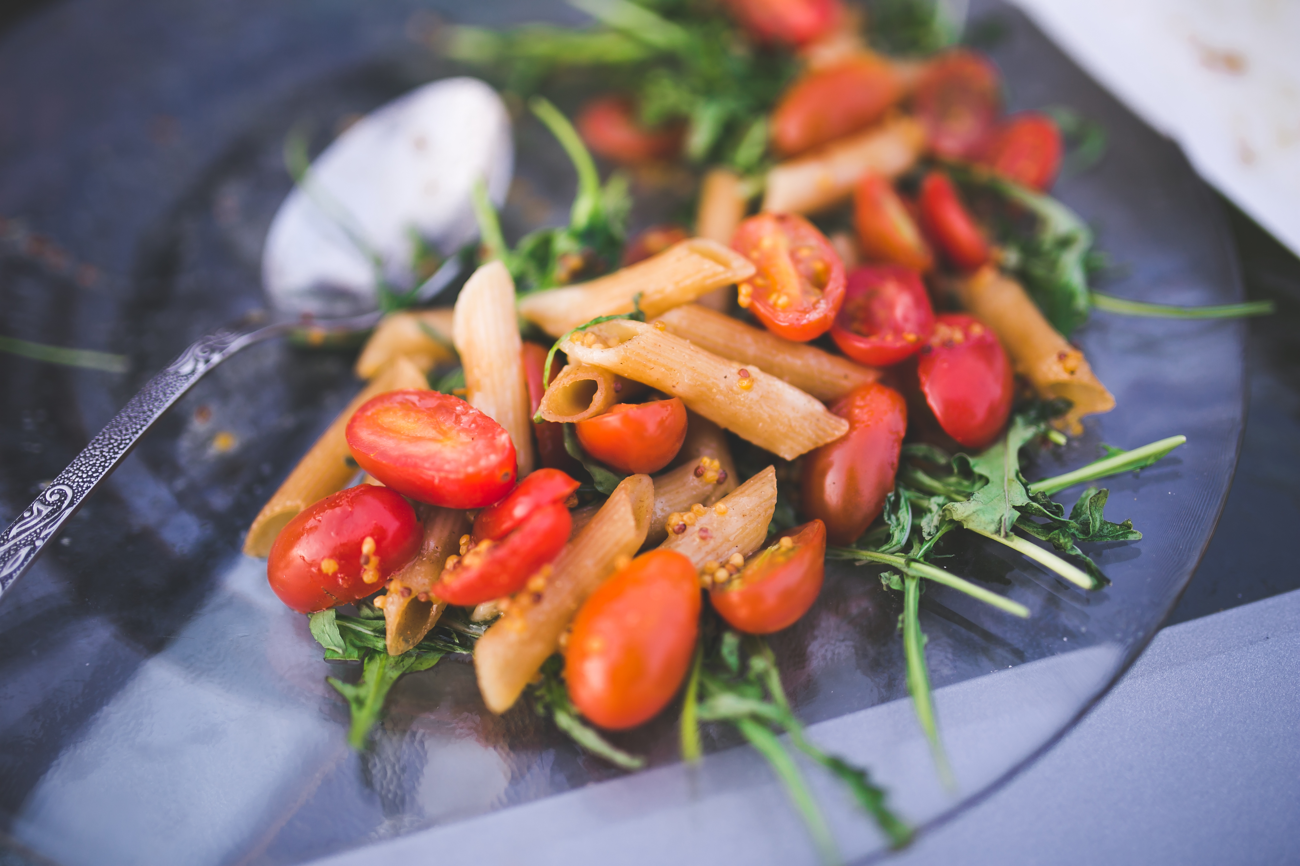

- -200 g kokt skinke i strimler
- -200 g pasta
- -6 stk reddik i tynne skiver
- -150 g sukkererter
- -1 stk rødløk i ringer
- -2 ss olje til steking
-1⁄2 dl ristede pinjekjerner

Fremgangsmåte:

-Kok pastaen etter anvisning på pakken og avkjøl den i kaldt vann.
-Fres reddiker, sukkererter og rødløk i en kjele med olje. Rør inn pastaen.
-Rist pinjekjernene i varm, tørr stekepanne til de har fått gyllen farge. Strø pinjekjernene på toppen.

